**Universidad Autónoma de Chiapas**

**Facultad de Contaduría y Administración, Campus I**

**Licenciatura en Ingeniería y Desarrollo de Tecnologías de Software**

**Materia: Teoría matemática de la computación.**

**Tarea 1. Diseñar la máquina de Turing División de dos números**

**Docente: Juan José Tevera Mandujano.**

**Alumno: Georgina Andrea Méndez Hernández.**

**Matricula: A220001.**

**Tuxtla Gutiérrez Chiapas. 24 de abril de 2023.**

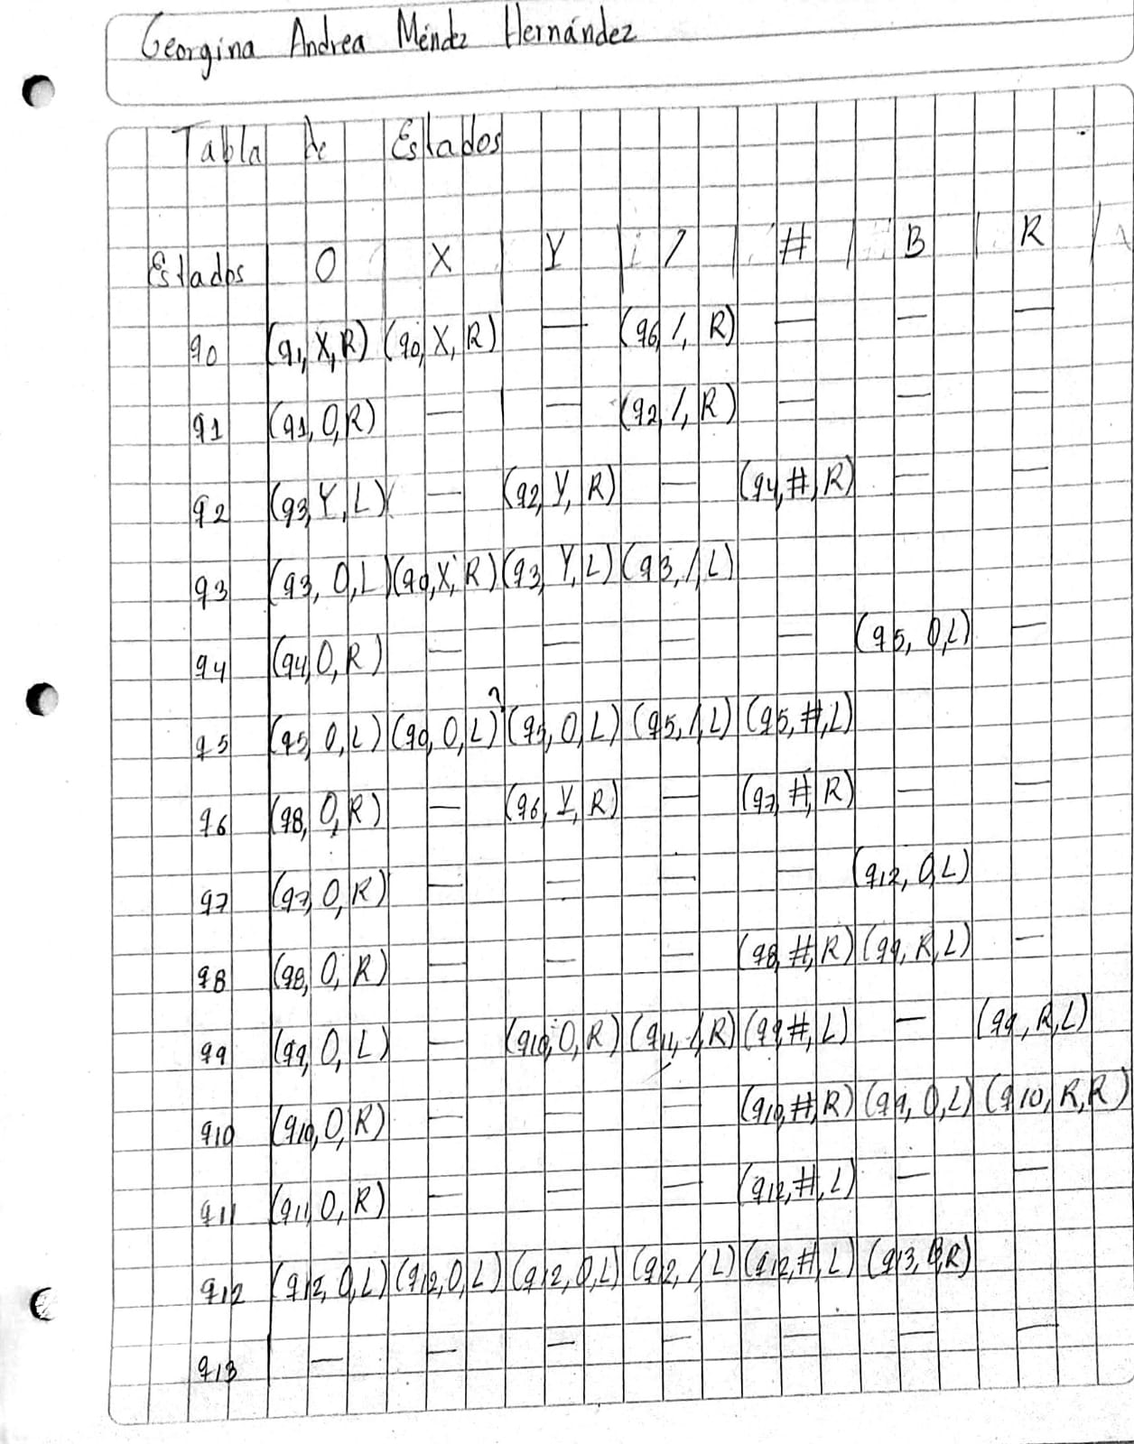

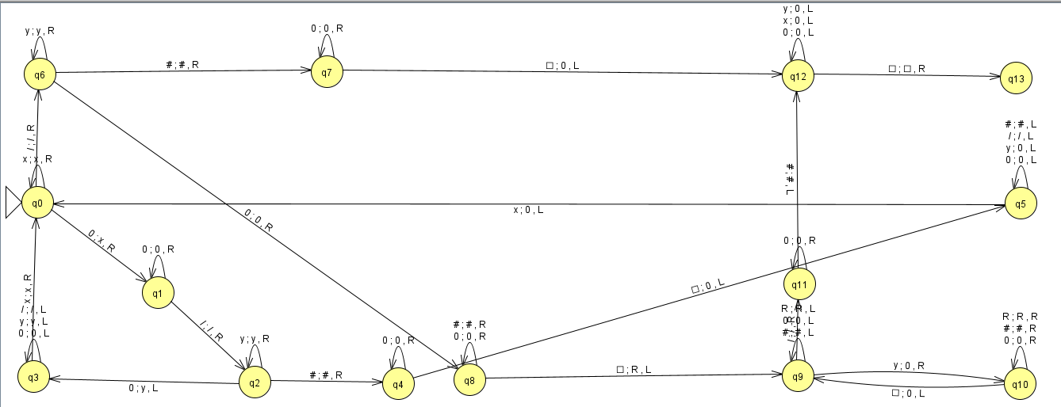

**8/2**

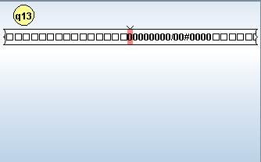

**13/4**

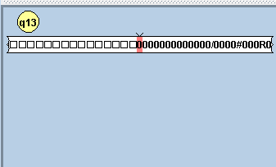

**6/9**

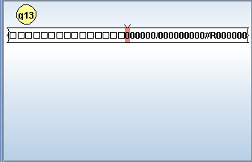

**7/7**

